الجمهورية العربية السورية

وزارة التعليم العالي و البحث العلمي

جامعة تشرين

الهندسة الميكانيكية و الكهربائية

قسم هندسة الاتصالات و الالكترونيات



**الطالب : حسين محمد اسماعيل**

**الرقم الجامعي : 2708**

**المشرف : د.مهند عيسى**

**وظيفة برمجة الشبكات**

**رقم(1)**

**السؤال الأول: أساسيات البايثون؟**

**A -** If you have two lists, L1= [‘HTTP’,’HTTPS’,’FTP’,’DNS’] L2 = [80,443,20,53] , convert it to generate this dictionary d={‘HTTP’:80,’HTTPS’:443,’FTP’:20,’DNS’:53 }

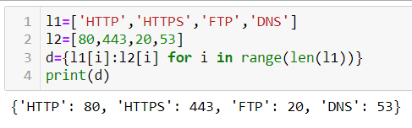**الحل:**

**شرح الكود:**

في السطر رقم (3) تم استخدام طريقة Dictionary comprehension وذلك من وضع حلقة تمر على المواقع ضمن المصفوفة , و ضع قيم المصفوفة L1 كمفاتيح (Keys) و قيم L2 كقيم (Values)

كما نلاحظ في الخرج.

**B -** Generate and print a list of primary numbers from 1 to 1000.

Tips: “List Comprehension”

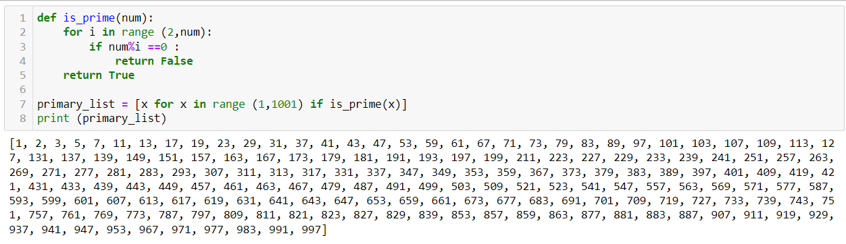**الحل:**

**شرح الكود:**

تم إنشاء تابع لاختبار فيما اذا كان الرقم المختار أوليا أم لا ,يأخذ هذا التابع دخلا وحيدا و هو الرقم المطلوب ثم نقوم باختبار ناتج باق قسمته على جميع الأرقام قبله عدا الواحد, فإذا كان يقبل القسمة على رقم واحد فقط أو أكثر فخو غير أولي و نعيد القيمة False ,غير ذلك نعيد True .

السطر 7 , ننشئ مصفوفة باستخدام list comprehension حيث تتم إضافة العنصر x ضمن المجال 1 إلى 1001 فقط إذا كان أوليا عن طريق استخدام التابع الذي أنشأناه.

**C -** L=[‘Network’ , ’Math’ , ’Programming’, ‘Physics’ , ‘Music’] In this exercise, you will implement a Python program that reads the items of the previous list and identifies the items that starts with ‘Ph’ letter, then print it on screen.

Tips: using loop, ‘len ()’ , startswith() methods.

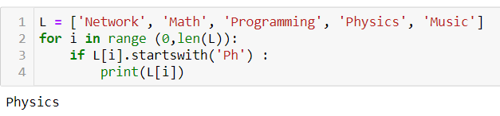**الحل:**

**شرح الكود:**

تم استخدام حلقة for عادية للمرور على عناصر المصفوفة و التي هي من النوع (str) و استخدام startswith() و الذي يقوم بدوره بفحص إذا كانت السلسلة تبدأ بالحرف أو السلسلة التي مررت له.

**D -** Using Dictionary comprehension, Generate this dictionary

d={1:2,2:3,3:4,4:5,5:6,6:7,7:8,8:9,9:10,10:11}

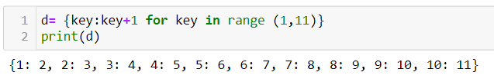**الحل:**

**السؤال الثاني: التحويل من نظام العد الثنائي إلى العشري؟**

Write a Python program that converts a Binary number into its equivalent Decimal number. The program should start reading the binary number from the user. Then the decimal equivalent number must be calculated. Finally, the program must display the equivalent decimal number on the screen

Tips: solve input errors.

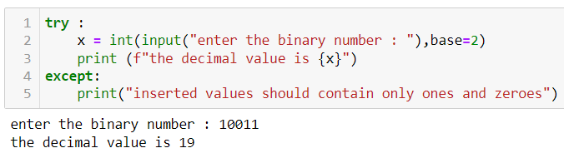**الحل:**

**شرح الكود:**

تم استخدام طريقة try ,except لمعالجة أخطاء المستخدم التي تكون في تطبيقنا عبارة عن إدخال أي محرف غير (0 ,1( .

يقوم try بتنفيذ السطر 2 , استخدمنا التابع int الذي وظيفته التحويل إلى رقم integer , حيث نقدم له الدخل و نختار الأساس الثنائي.

إذا حدث خطأ في التنفيذ ننفذ البلوك except الذي يخبر المستخدم بأن القيم المدخلة خاطئة.

**السؤال الثالث: العمل مع الملفات؟**

Type python quiz program that takes a text or json or csv file as input for (20 (Questions, Answers)). It asks the questions and finally computes and prints user results and store user name and result in separate file csv or json file.

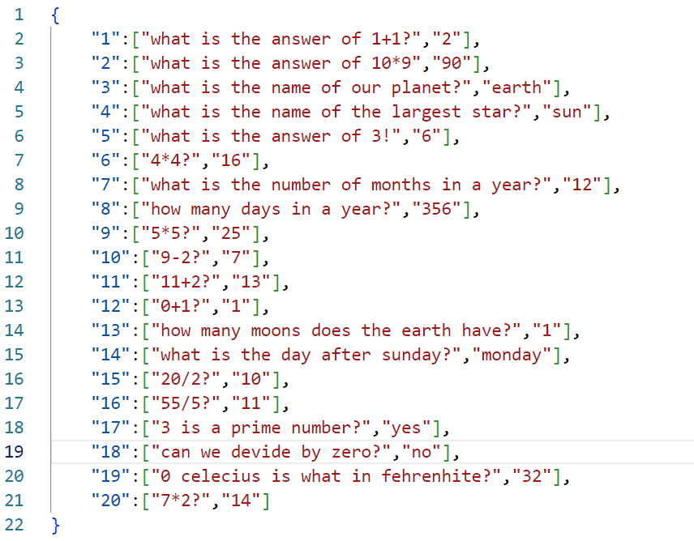**الحل:**

**محتويات ملف Questions.json**

**الحل:**

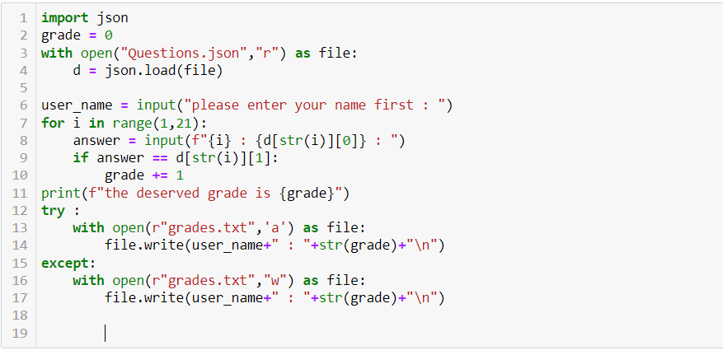

**شرح الكود:**

يتم فتح ملف الأسئلة بوضع القراءة و تحميله ضمن dictionary .

نطلب من الطالب اسمه في البداية ثم نطبع له الأسئلة ليجيب عليها , في حال كانت الإجابة صحيحة يتم إضافة علامة, غيرذلك لا شيء.

في النهاية يتم طباعة العلامة المستحقة و تخزين الاسم و العلامة ضمن ملف grades.txt

السطر 12 يتم اختبار وجود ملف العلامات مسبقا ,إذا كان موجودا يتم فتحه بوضع الإضافة append

أما إذا لم يكن موجودا فيتم إنشاؤه و فتحه بالنمط w لأنه في هذا النمط يتم إنشاء ملف جديد أو استبدال الملف السابق إن كان موجودا.

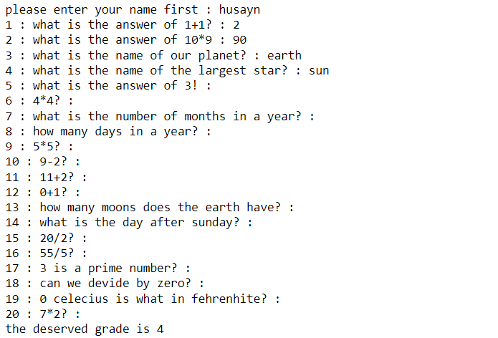**اختبار الكود:**

**الطالب husayn نفذ الاختبار و نتيجته 4**

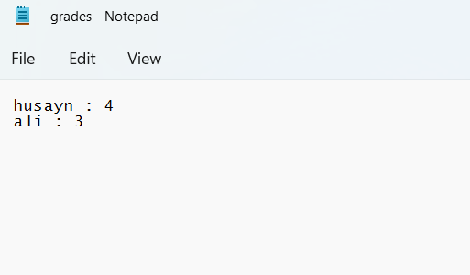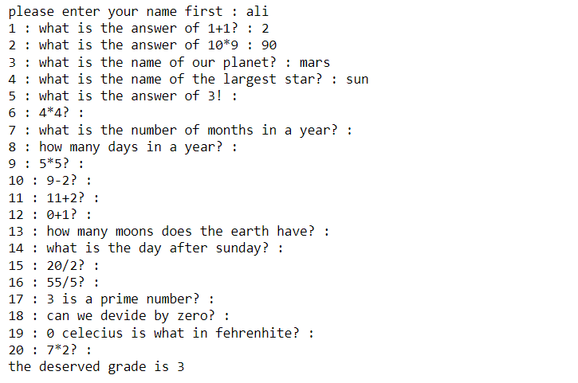**الطالب ali نفذ الاختبار و نتيجته 3**

**علامات الطلاب في الملف grades.txt**